Alfarizky Maulana P W/Covid

DATABASE

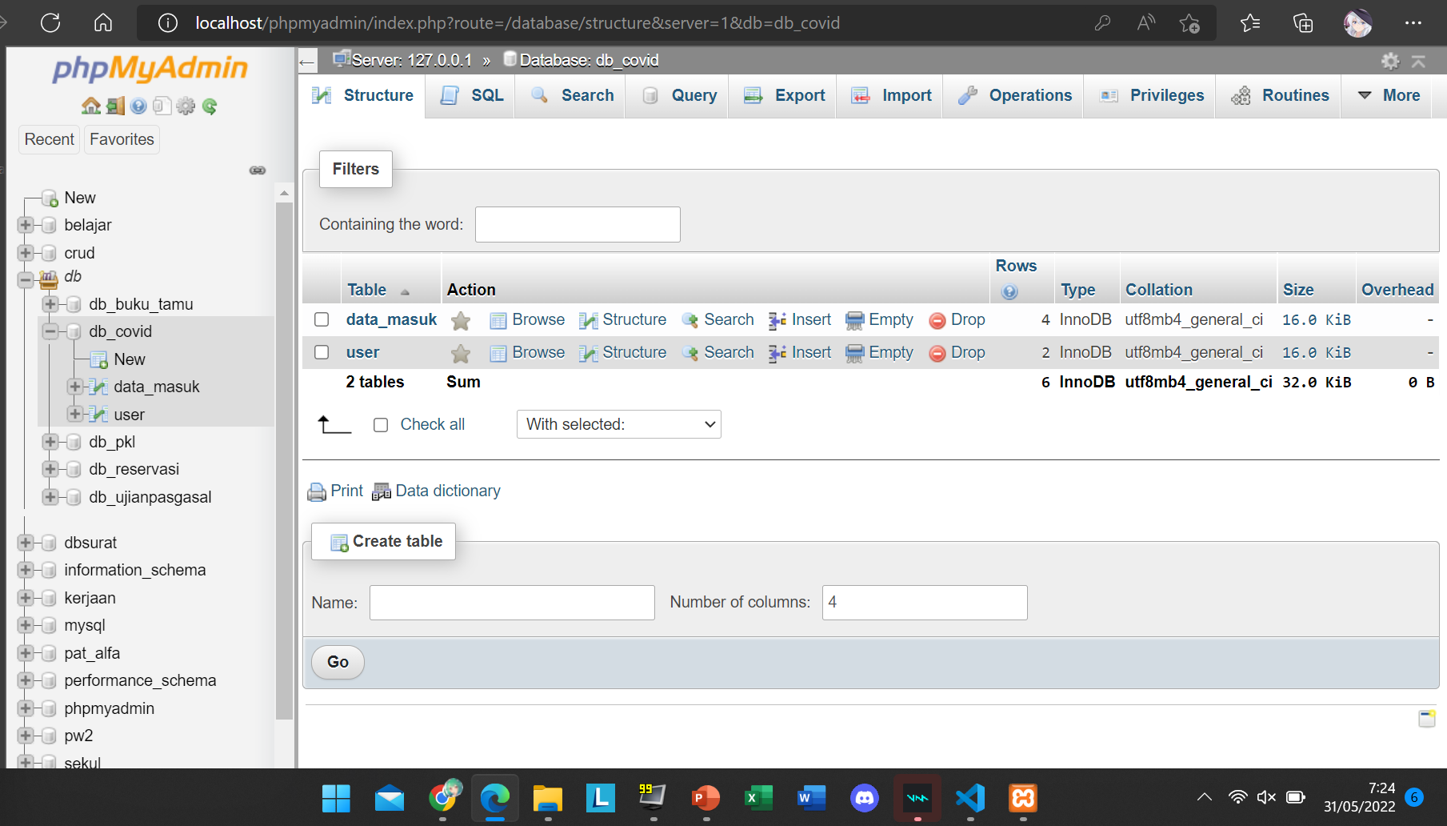

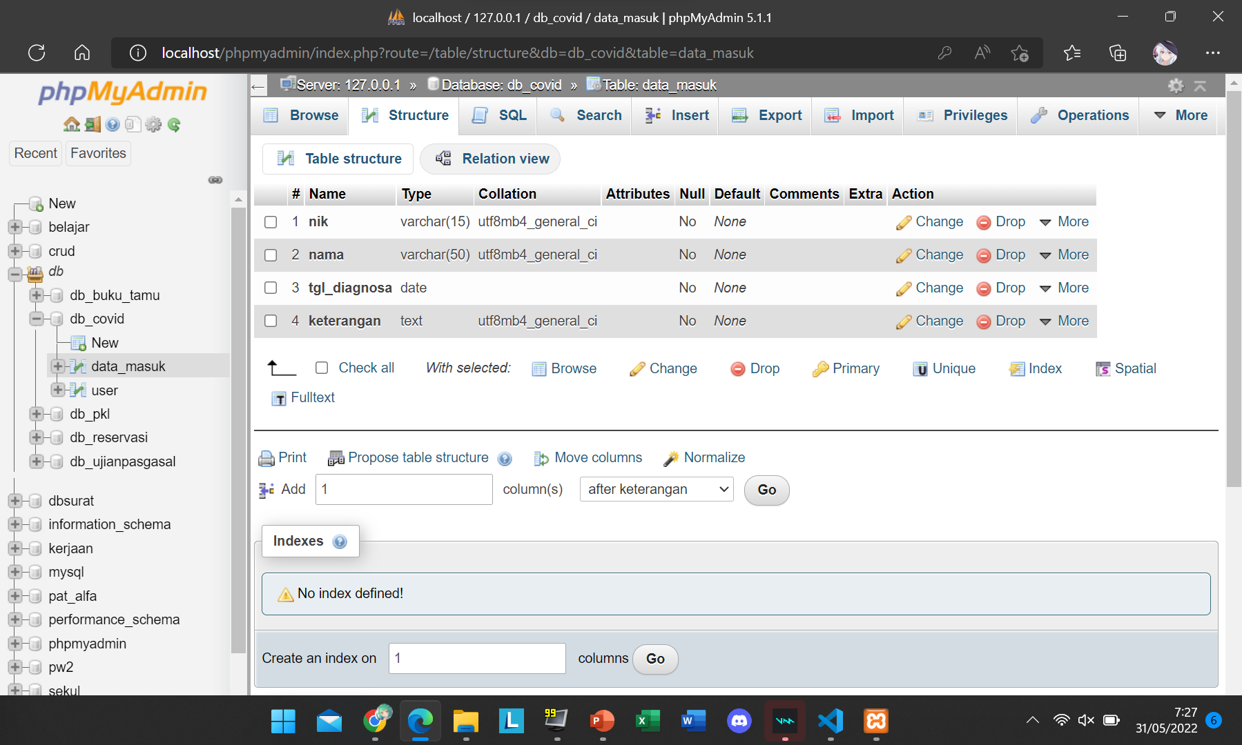

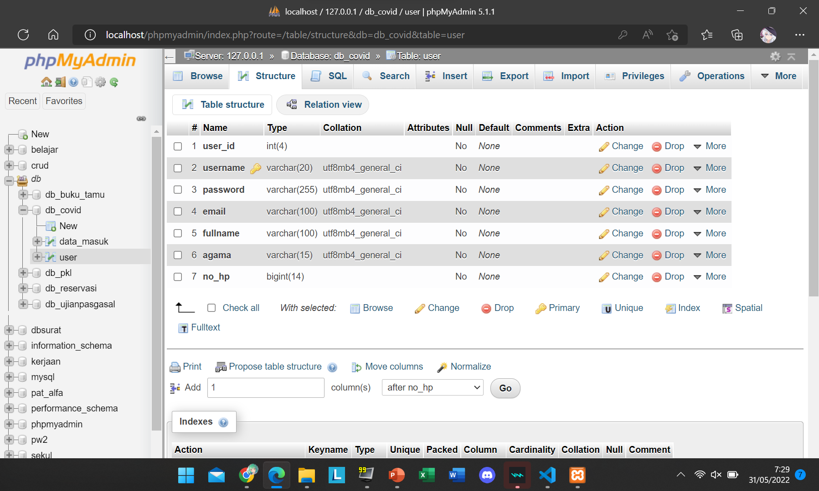

TAMPILAN HOME

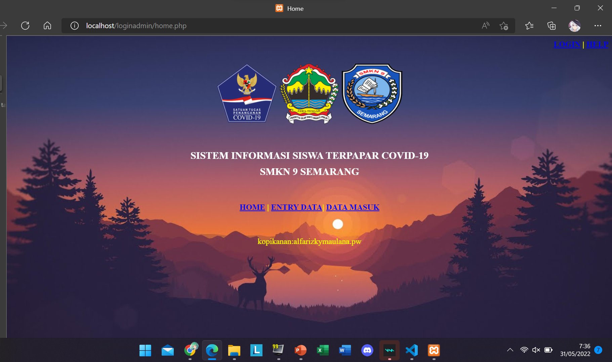

ENTRY DATA COVID

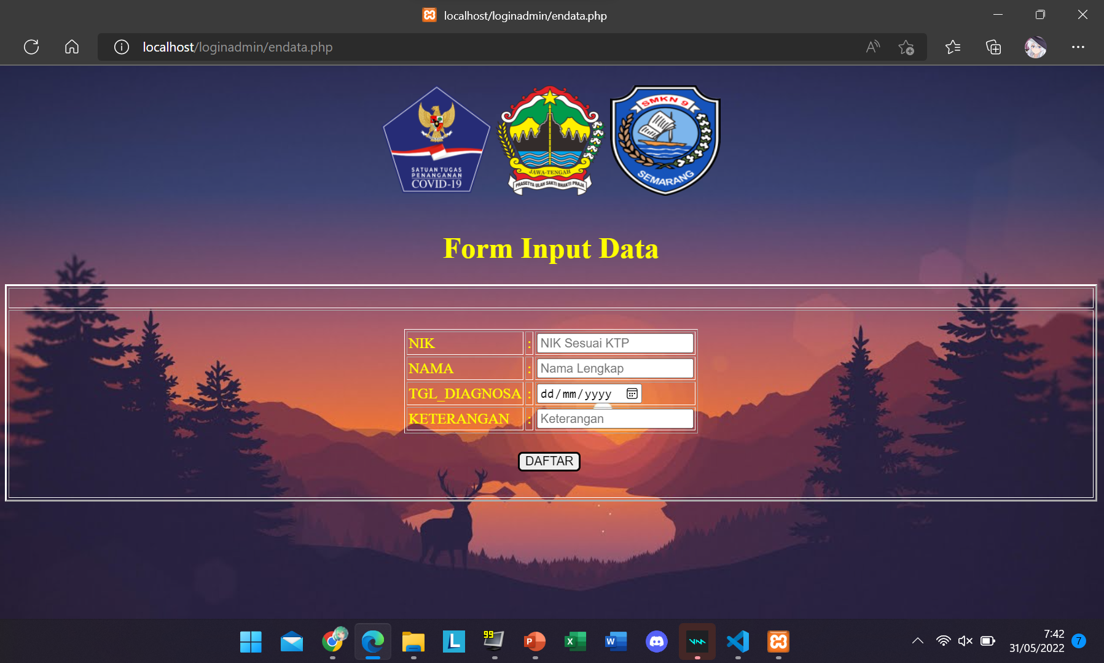

VIEW ALL DATA

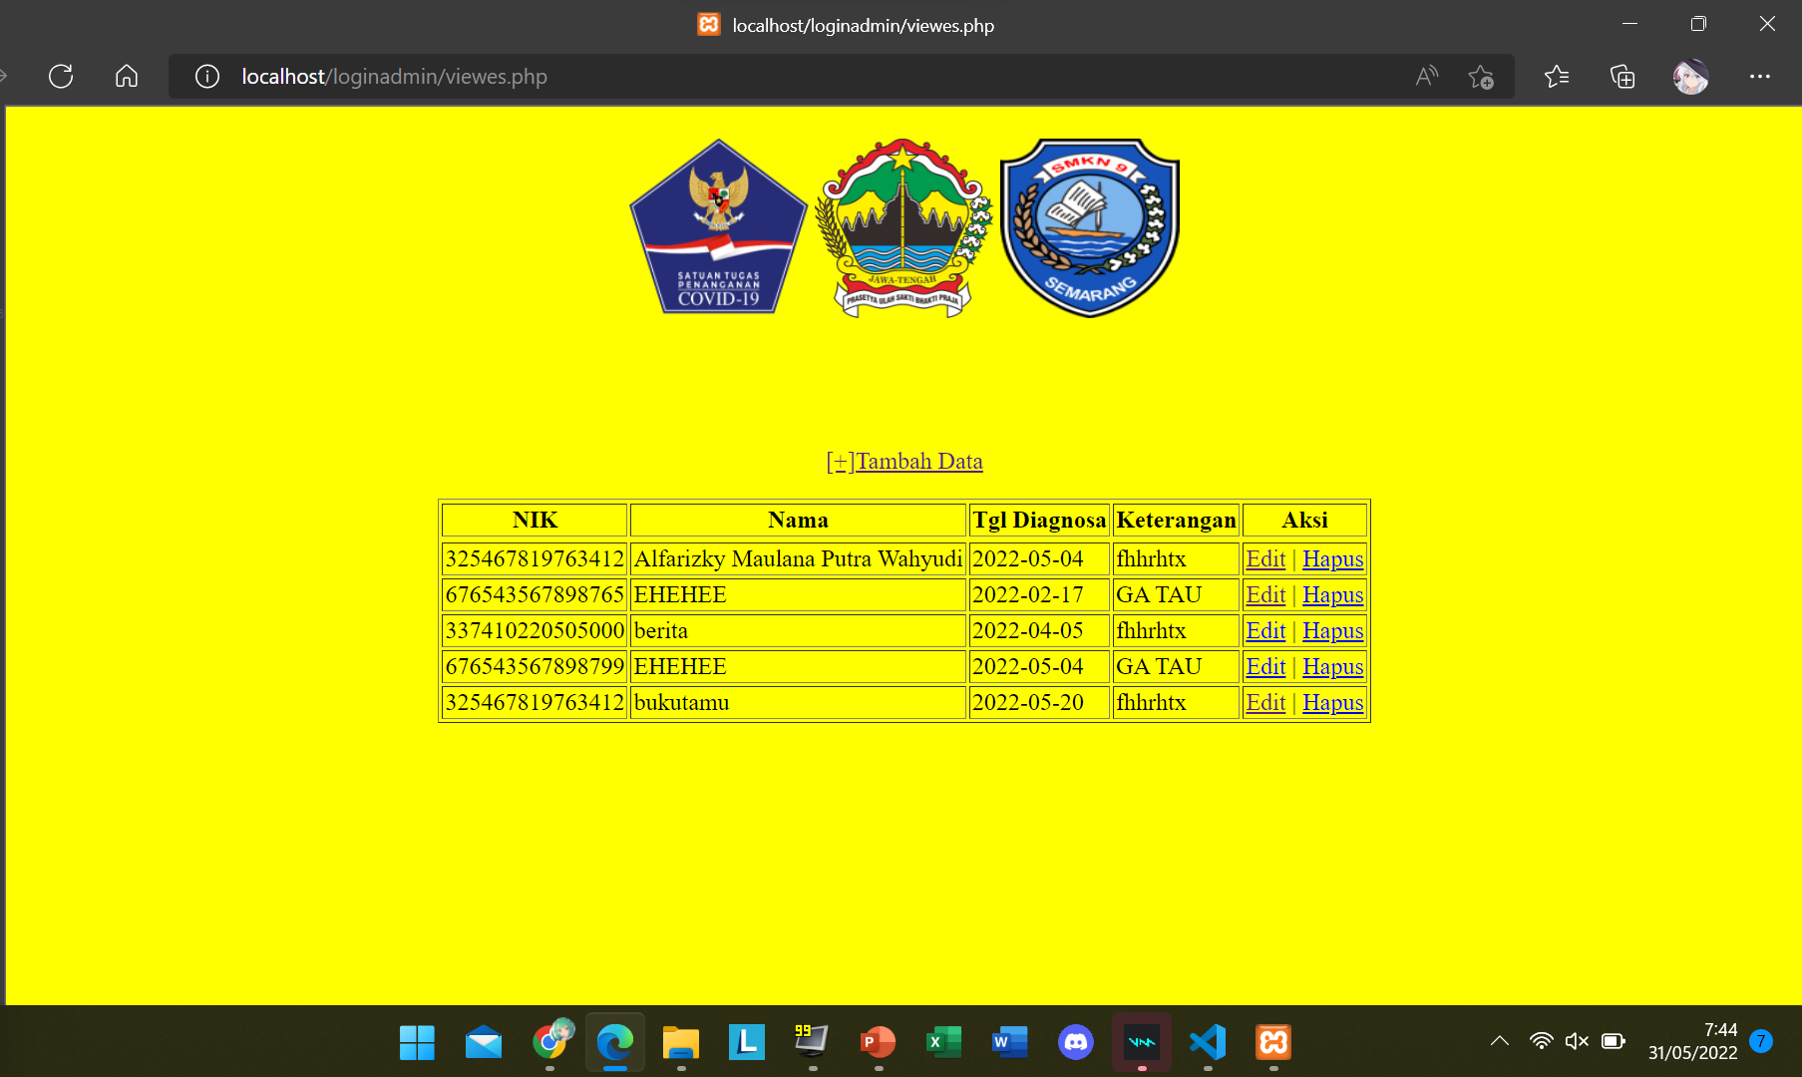

EDIT DATA COVID

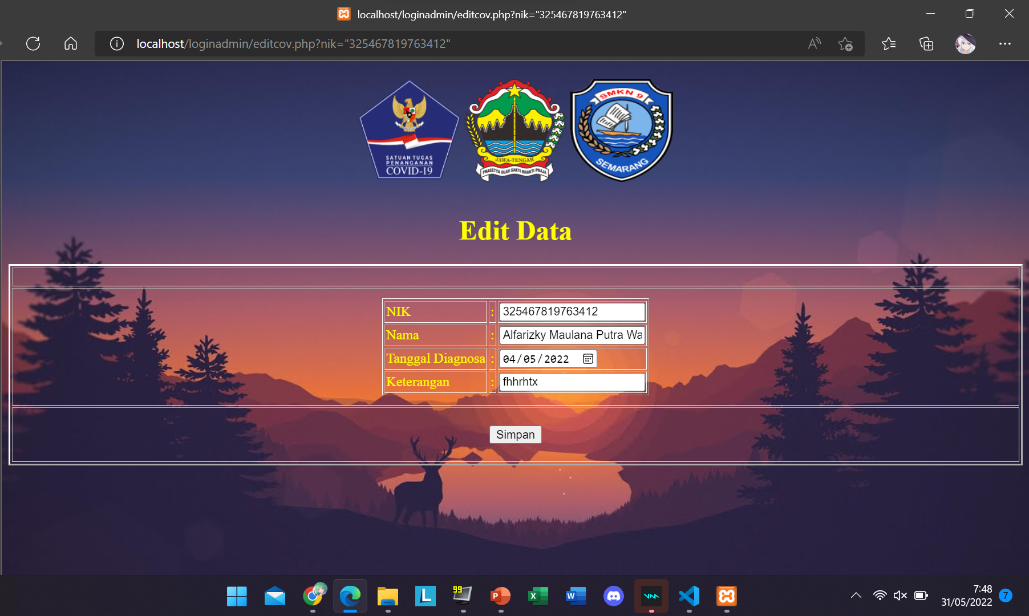

HELP

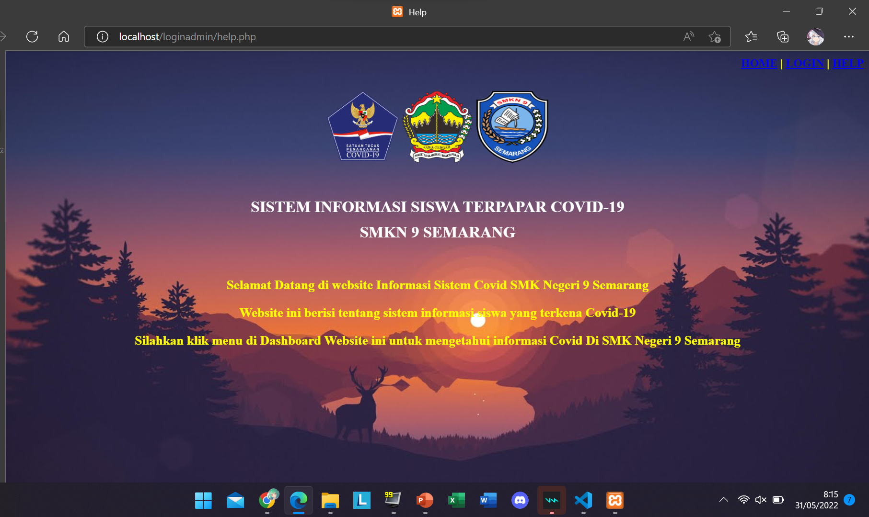

FORM LOGIN

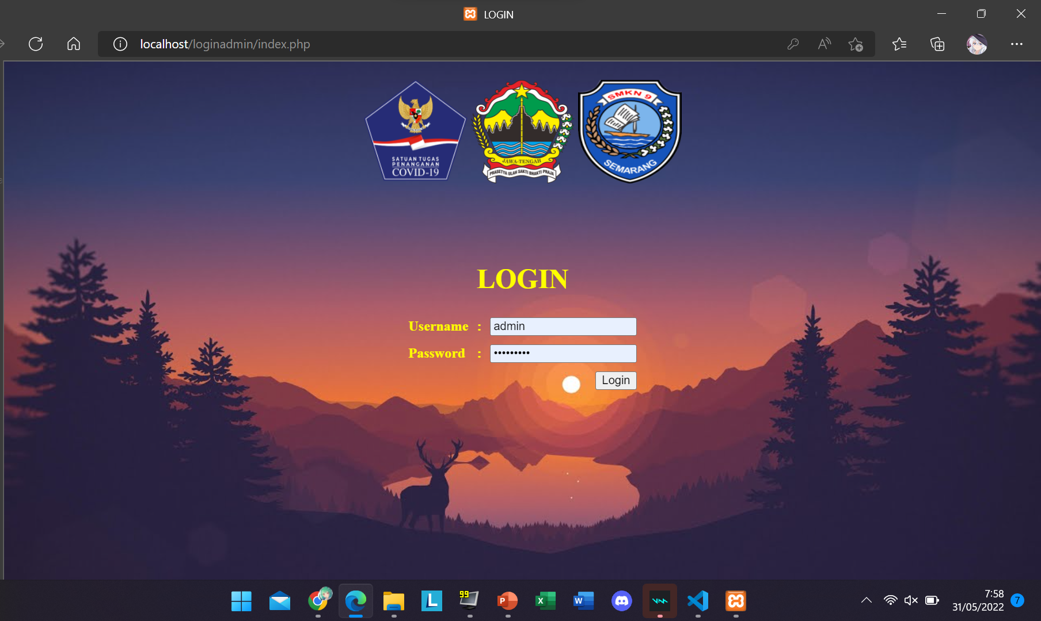

INPUT DATA FOR LOGIN

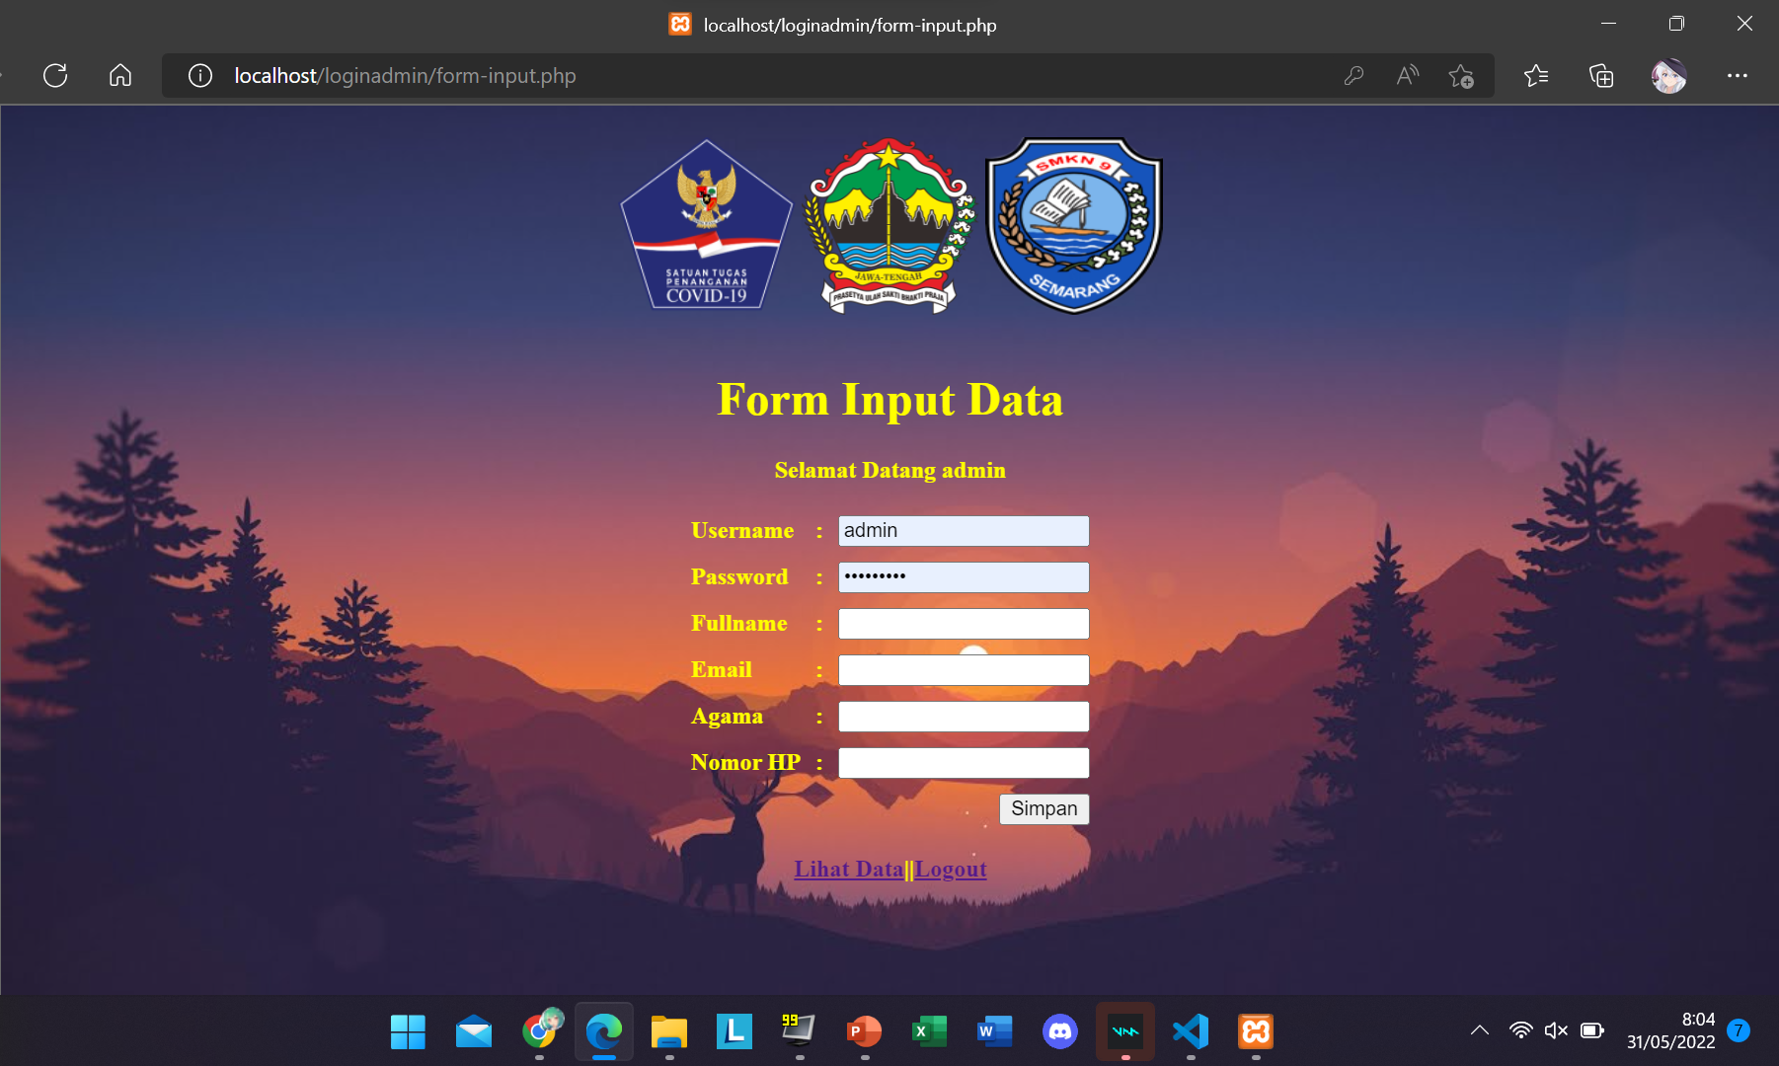

VIEW DATA USER/FOR LOGIN

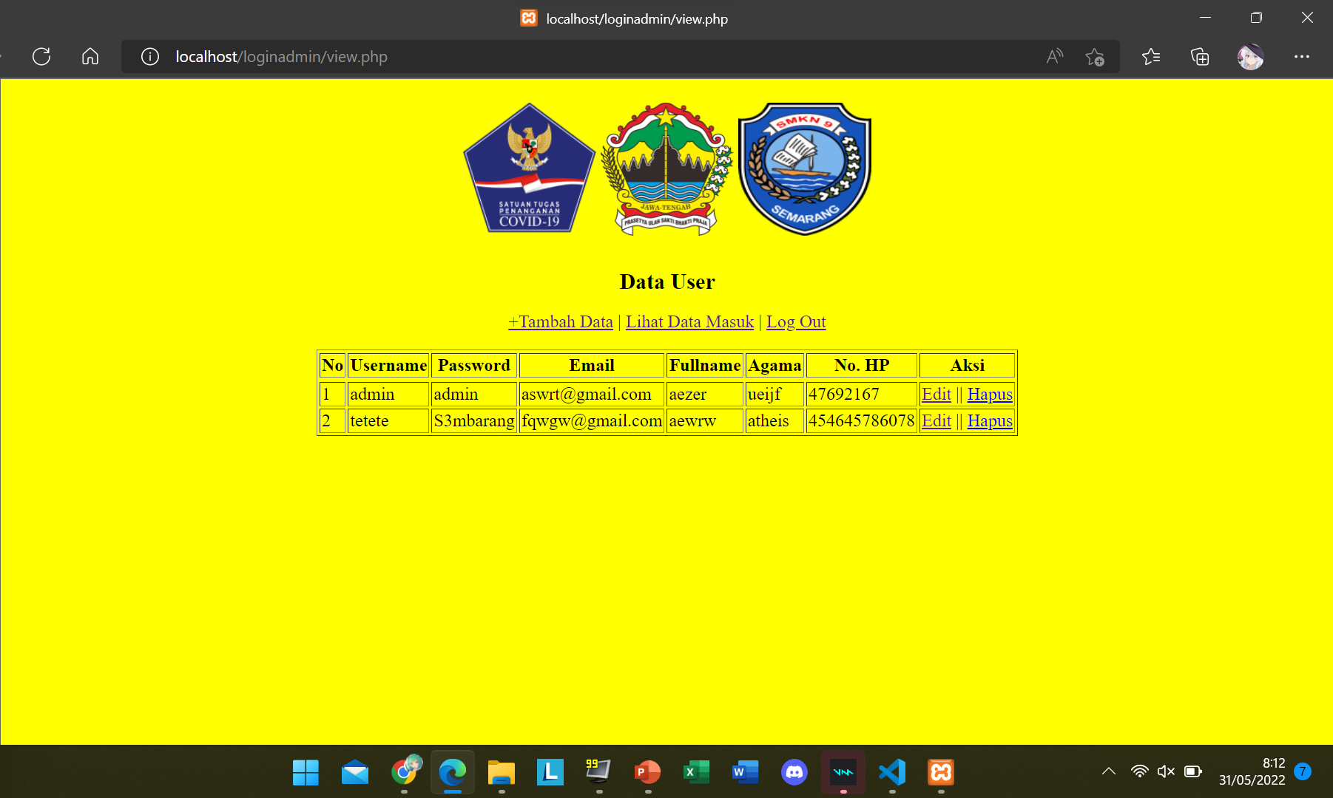

EDIT DATA

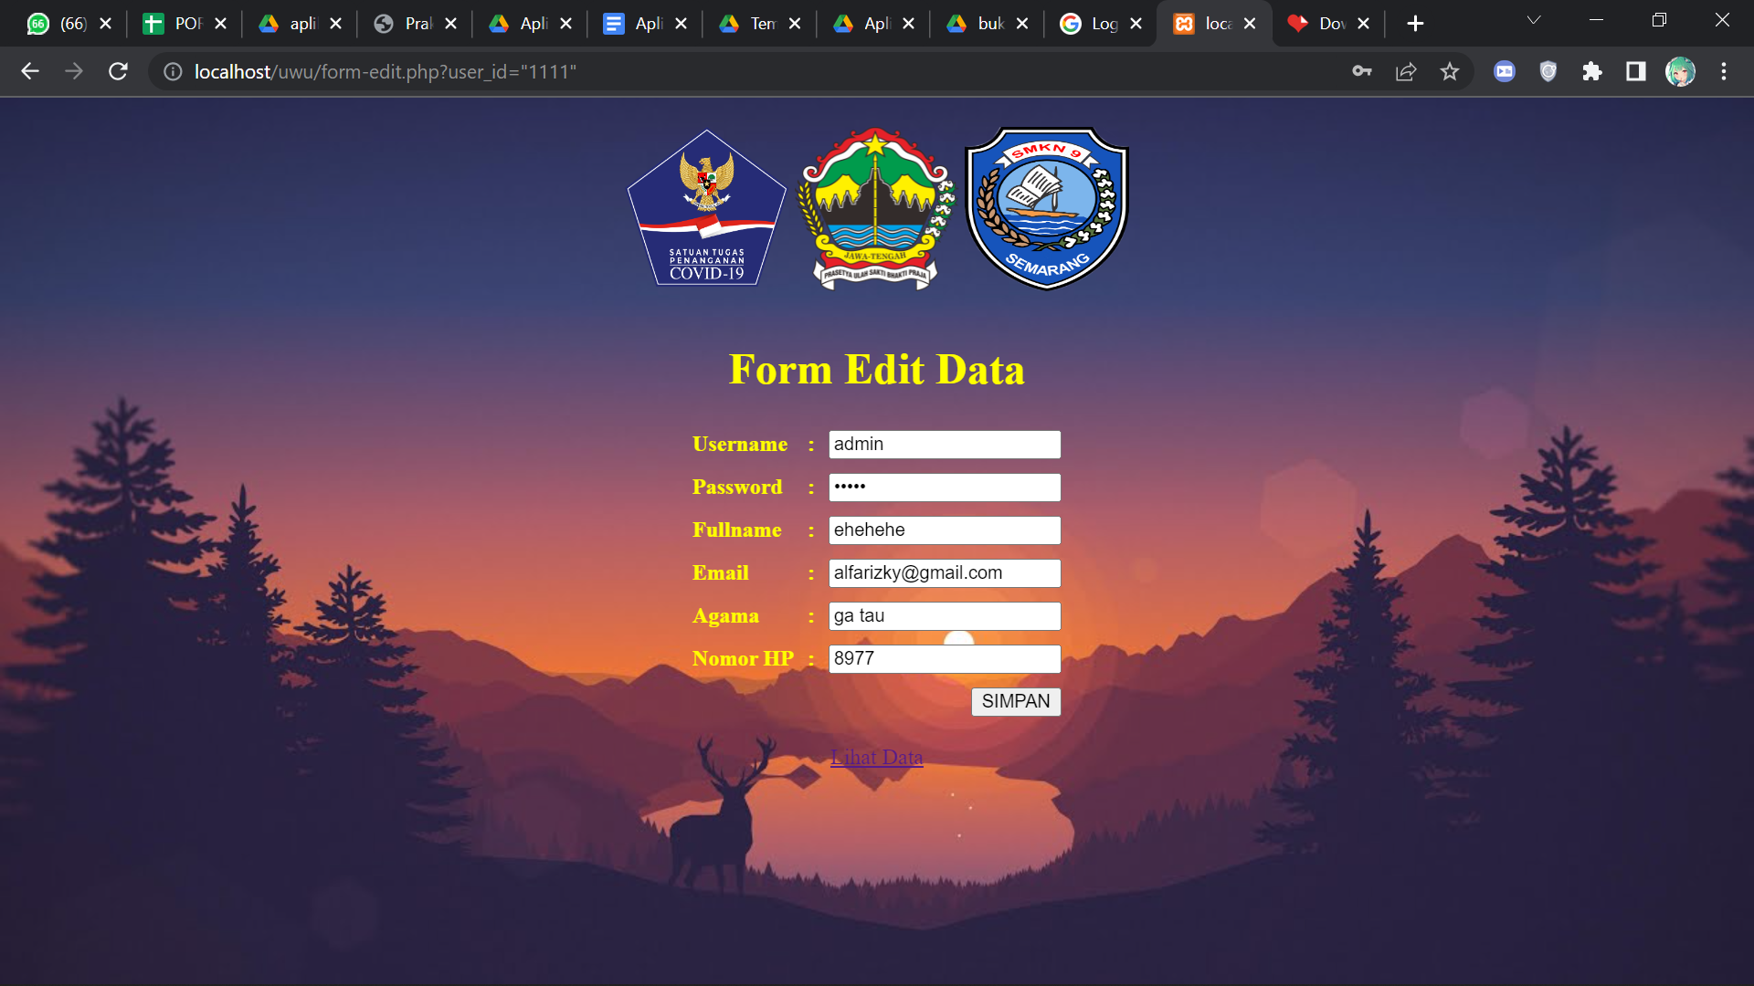

ALL CODE

koneksi

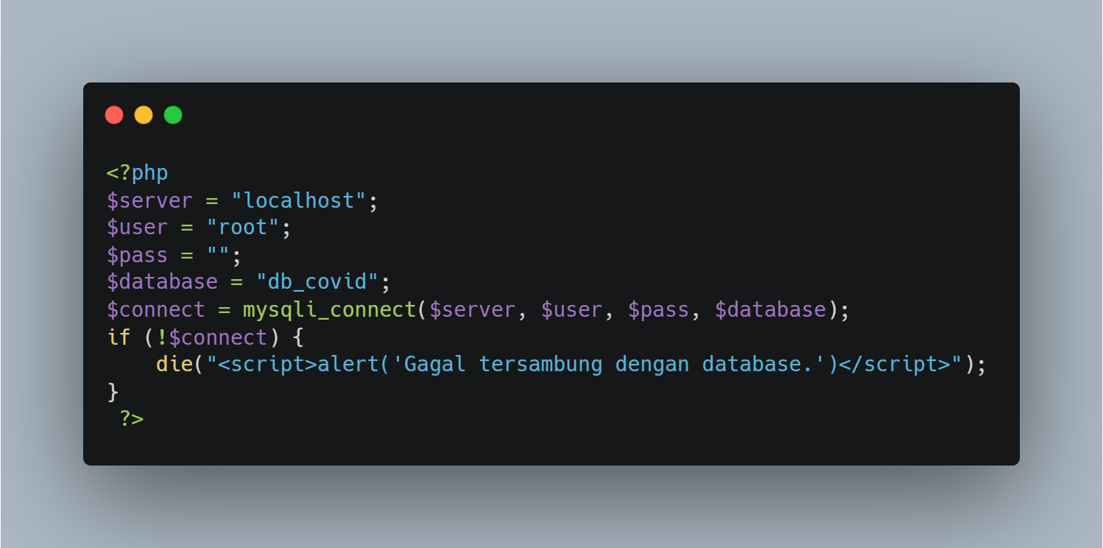

SCRIPT HOME

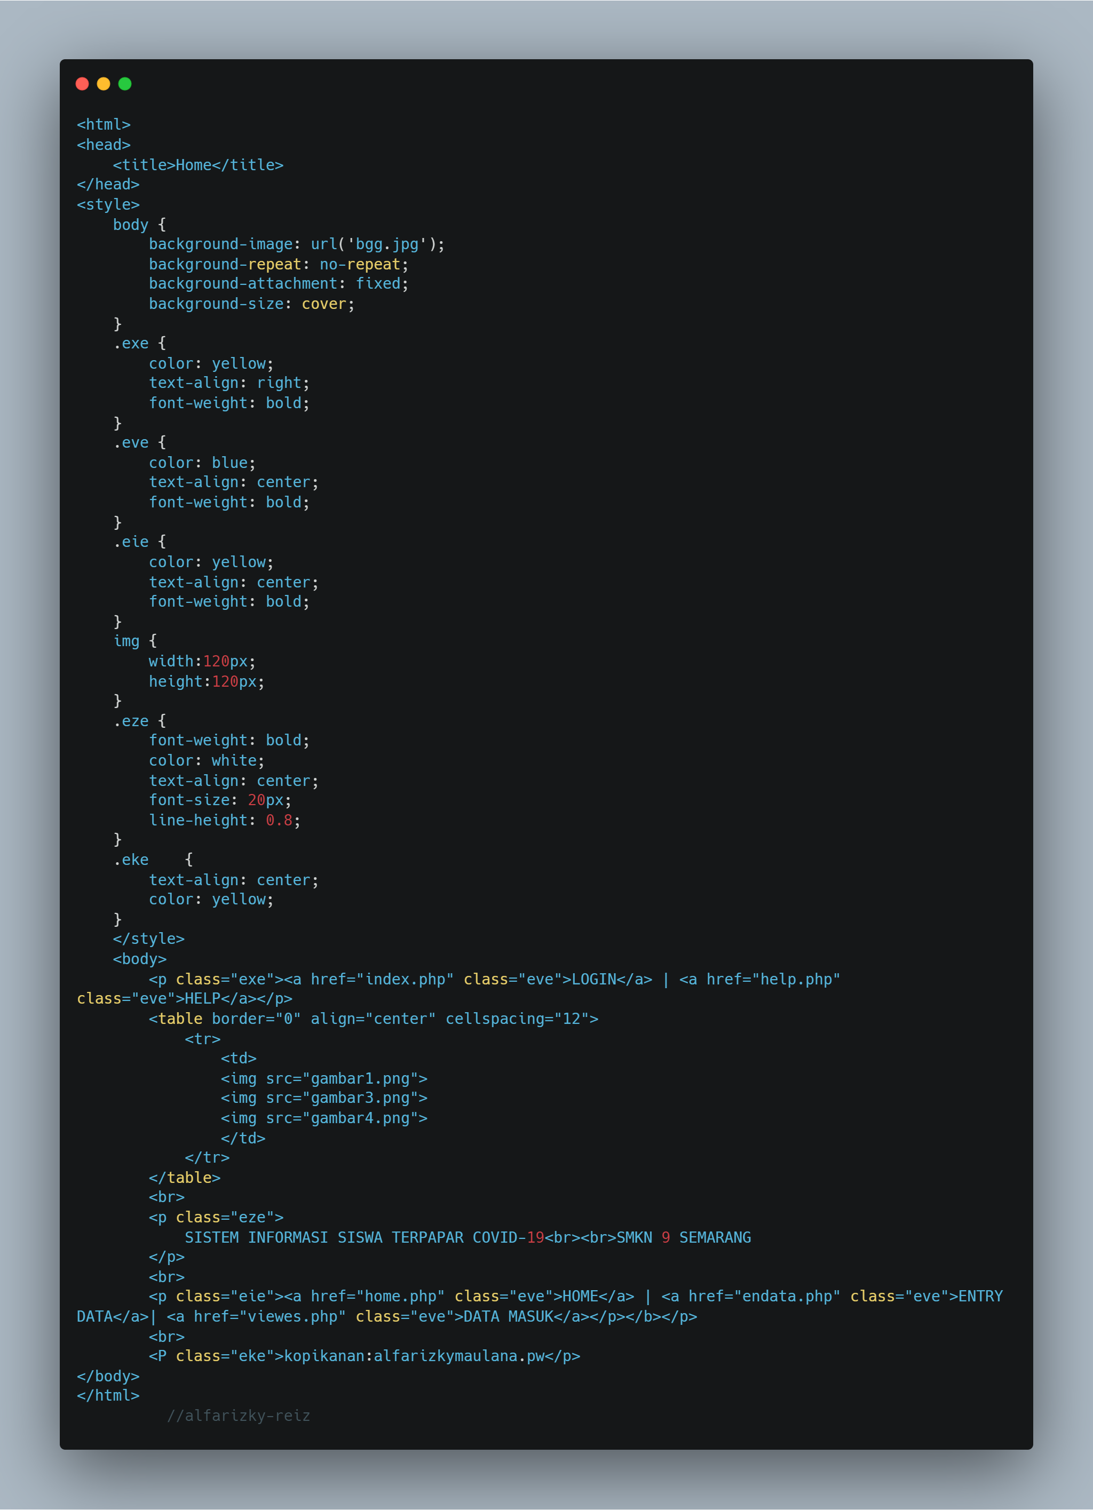

ENTRY DATA COVID

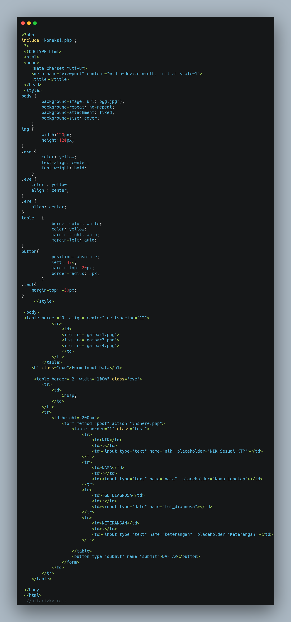

VIEW ALL DATA COVID

<?php

include 'koneksi.php';

 ?>

 <!DOCTYPE *html*>

 <html>

 <head>

    <meta *charset*="utf-8">

    <meta *name*="viewport" *content*="width=device-width, initial-scale=1">

    <title></title>

 </head>

 <style>

     body {

        background-color: yellow;

    }

*.exe* {

        font-size: 20px;

        font-weight: bold;

    }

    img {

        width:120px;

        height:120px;

    }

    </style>

 <body>

 <table *border*="0" *align*="center" *cellspacing*="12">

            <tr>

                <td>

                <img *src*="gambar1.png">

                <img *src*="gambar3.png">

                <img *src*="gambar4.png">

                </td>

            </tr>

        </table>

        <br>

        <br>

        <br>

    <p *align*="center"><a *href*="endata.php">[+]Tambah Data</a></p>

    <table *border*="1" *align*="center">

        <tr *font-weight*="bold">

            <th>NIK</th>

            <th>Nama</th>

            <th>Tgl Diagnosa</th>

            <th>Keterangan</th>

            <th>Aksi</th>

        </tr>

        <tr>

            <?php

            $query = mysqli_query($connect, "SELECT * FROM data_masuk");

                while ($data = mysqli_fetch_array($query)) {

            ?>

                <tr>

                    <td><?php echo $data['nik']; ?></td>

                    <td><?php echo $data['nama']; ?></td>

                    <td><?php echo $data['tgl_diagnosa']; ?></td>

                    <td><?php echo $data['keterangan']; ?></td>

                    <td><a *href*='editcov.php?nik="<?= $data['nik'] ?>"'>Edit</a> | <a *href*='deletecov.php?nik="<?= $data['nik'] ?>"'>Hapus</a></td>

                </tr>

            <?php

            }

            ?>

        </tr>

    </table>

 </body>

 </html>

DELETE DATA COVID

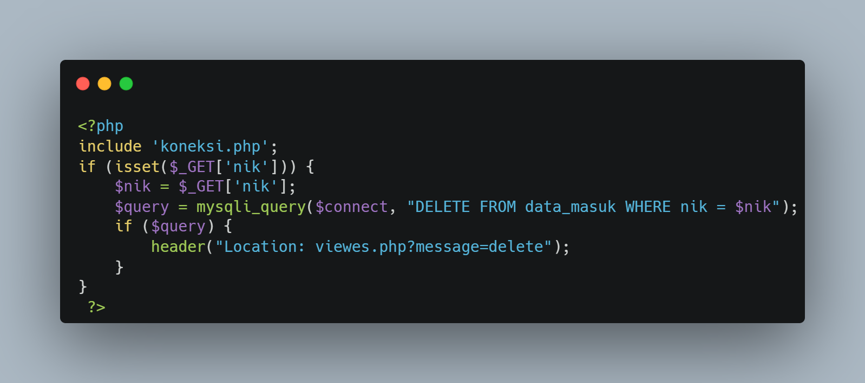

EDIT DATA COVID

<?php

include 'koneksi.php';

if ($_GET['nik']) {

    $nik =$_GET['nik'];

    $query = "SELECT * FROM data_masuk WHERE nik=$nik";

    $sql = mysqli_query($connect, $query);

    $data = mysqli_fetch_assoc($sql);

    if (mysqli_num_rows($sql) < 1) {

      echo "<script>alert('Data tidak ditemukan')</script>";

    }

if (isset($_POST['simpan'])) {

  $nik = $_POST['nik'];

  $nama = $_POST['nama'];

  $tgl_diagnosa = $_POST['tgl_diagnosa'];

  $keterangan = $_POST['keterangan'];

  $query = mysqli_query($connect, "UPDATE data_masuk SET nik='$nik', nama='$nama', tgl_diagnosa='$tgl_diagnosa', keterangan='$keterangan' WHERE nik=$nik");

  if ($query)  {

    header('Location: viewes.php');

  } else {

    echo "<script>alert('Data gagal diedit')</script>";

  }

}

}

 ?>

 <!DOCTYPE *html*>

 <html>

 <head>

    <meta *charset*="utf-8">

    <meta *name*="viewport" *content*="width=device-width, initial-scale=1">

    <title></title>

 </head>

 <style>

 body {

        background-image: url('bgg.jpg');

        background-repeat: no-repeat;

        background-attachment: fixed;

        background-size: cover;

    }

img {

        width:120px;

        height:120px;

}

*.exe* {

        color: yellow;

        text-align: center;

        font-weight: bold;

    }

*.eve* {

    color : yellow;

    align : center;

}

*.ere* {

    align: center;

}

table   {

            border-color: white;

            color: yellow;

            margin-right: auto;

            margin-left: auto;

}

*.test*{

    margin-top: 10px;

    margin-bottom: 10px;

}

     </style>

 <body>

 <table *border*="0" *align*="center" *cellspacing*="12">

            <tr>

                <td>

                <img *src*="gambar1.png">

                <img *src*="gambar3.png">

                <img *src*="gambar4.png">

                </td>

            </tr>

        </table>

        <h1 *class*="exe">Edit Data</h1>

        <table *border*="2" *width*="100%" *class*="eve">

        <tr>

            <td>

                &nbsp;

            </td>

        </tr>

        <tr>

            <td *height*="110px">

                <form *method*="post" *action*="">

                    <table *border*="1" *class*="test">

            <tr>

                <td>NIK</td>

                <td>:</td>

                <td><input *type*="text" *name*="nik" *value*="<?php echo $data['nik']; ?>" *required* /></td>

            </tr>

            <tr>

                <td>Nama</td>

                <td>:</td>

                <td><input *type*="text" *name*="nama" *value*="<?php echo $data['nama']; ?>" *required* /></td>

            </tr>

            <tr>

                <td>Tanggal Diagnosa</td>

                <td>:</td>

                <td><input *type*="date" *name*="tgl_diagnosa" *value*="<?php echo $data['tgl_diagnosa']; ?>" *required* /></td>

            </tr>

            <tr>

                <td>Keterangan</td>

                <td>:</td>

                <td><input *type*="text" *name*="keterangan" *value*="<?php echo $data['keterangan']; ?>" *required* /></td>

            </tr>

        </table>

        <tr>

         <td *height*="60px" *align*="center"><input *type*="submit" *name*="simpan" *value*="Simpan" /></td>

</tr>

    </form>

</table>

 </body>

 </html>

LOGIN USER/FOR LOGIN

<?php

include 'koneksi.php';

session_start();

if (isset($_GET['stats'])) {

    echo "<script>alert('Username atau Password Anda salah!')</script>";

}

if (!empty($_SESSION['id'])) {

    header('location:index.php');

}

?>

<html>

<head>

<title>LOGIN</title>

</head>

<style>

    body {

        background-image: url('bgg.jpg');

        background-repeat: no-repeat;

        background-attachment: fixed;

        background-size: cover;

    }

*.exe* {

        color: yellow;

        font-weight: bold;

    }

    img {

        width:120px;

        height:120px;

    }

    </style>

<body>

<table *border*="0" *align*="center" *cellspacing*="12">

            <tr>

                <td>

                <img *src*="gambar1.png">

                </td>

            </tr>

        </table>

<h1 *class*="exe" *align*="center">LOGIN</h1>

<?php

*//kode php ini kita gunakan untuk menampilkan pesan eror*

if (!empty($_GET['error'])) {

    if ($_GET['error'] == 1) {

        echo '<h3>Username dan Password belum diisi!</h3>';

    } else if ($_GET['error'] == 2) {

        echo '<h3>Username belum diisi!</h3>';

    } else if ($_GET['error'] == 3) {

        echo '<h3>Password belum diisi!</h3>';

    } else if ($_GET['error'] == 4) {

        echo '<h3>Username dan Password tidak terdaftar!</h3>';

    }

}

?>

<form *name*="login" *action*="otentikasi.php" *method*="post">

<table *border*="0" *cellpadding*="5" *cellspacing*="0" *class*="exe" *align*="center">

    <tr>

        <td>Username</td>

        <td>:</td>

        <td><input *type*="text" *name*="username" *required* /></td>

    </tr>

    <tr>

        <td>Password</td>

        <td>:</td>

        <td><input *type*="password" *name*="password" *required* /></td>

    </tr>

    <tr *align*="right">

        <td *colspan*="3"><input *type*="submit" *name*="login" *value*="Login" /></td>

    </tr>

</table>

</form>

</body>

</html>

LOGOUT

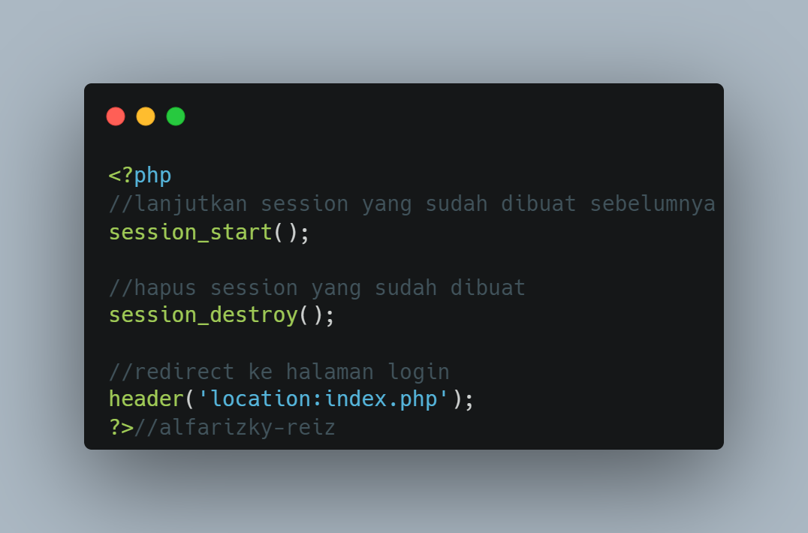

FORM INPUT DATA

<?php

include 'koneksi.php';

session_start();

if (!isset($_SESSION['username'])||empty($_SESSION['username'])) {

    header("Location: index.php");

}

 ?>

 <!DOCTYPE *html*>

 <html>

 <head>

    <meta *charset*="utf-8">

    <meta *name*="viewport" *content*="width=device-width, initial-scale=1">

    <title></title>

 </head>

 <style>

    body {

        background-image: url('bgg.jpg');

        background-repeat: no-repeat;

        background-attachment: fixed;

        background-size: cover;

    }

*.exe* {

        color: yellow;

        font-weight: bold;

    }

    img {

        width:120px;

        height:120px;

    }

    </style>

 <body>

 <table *border*="0" *align*="center" *cellspacing*="12">

            <tr>

                <td>

                <img *src*="gambar1.png">

                <img *src*="gambar3.png">

                <img *src*="gambar4.png">

                </td>

            </tr>

        </table>

    <h1 *class*="exe" *align*="center"><b>Form Input Data</b></h1>

    <p *class*="exe" *align*="center">Selamat Datang <b><?php echo $_SESSION['username']; ?></b></p>

    <form *method*="post" *action*="insert.php">

        <table *border*="0" *cellpadding*="5" *cellspacing*="0" *class*="exe" *align*="center">

            <tr>

                <td>Username</td>

                <td>:</td>

                <td><input *type*="text" *name*="username" *required* /></td>

            </tr>

            <tr>

                <td>Password</td>

                <td>:</td>

                <td><input *type*="password" *name*="password" *required* /></td>

            </tr>

            <tr>

                <td>Fullname</td>

                <td>:</td>

                <td><input *type*="text" *name*="fullname" *required* /></td>

            </tr>

            <tr>

                <td>Email</td>

                <td>:</td>

                <td><input *type*="email" *name*="email" *required* /></td>

            </tr>

            <tr>

                <td>Agama</td>

                <td>:</td>

                <td><input *type*="text" *name*="agama" *required* /></td>

            </tr>

            <tr>

                <td>Nomor HP</td>

                <td>:</td>

                <td><input *type*="text" *name*="no_hp" *required* /></td>

            </tr>

            <tr *align*="right">

                <td *colspan*="3"><input *type*="submit" *name*="simpan" *value*="Simpan" /></td>

            </tr>

        </table>

    </form>

    <p *class*="exe" *align*="center"><a *href*="view.php">Lihat Data</a>||<a *href*="logout.php">Logout</a></p>

 </body>

 </html>

VIEW DATA FOR LOGIN/USER

<?php

include 'koneksi.php';

session_start();

if (!isset($_SESSION['username'])||empty($_SESSION['username'])) {

    header("Location: index.php");

}

 ?>

 <!DOCTYPE *html*>

 <html>

 <head>

    <meta *charset*="utf-8">

    <meta *name*="viewport" *content*="width=device-width, initial-scale=1">

    <title></title>

 </head>

 <style>

     body {

        background-color: yellow;

    }

*.exe* {

        font-size: 20px;

        font-weight: bold;

    }

    img {

        width:120px;

        height:120px;

    }

    </style>

 <body>

 <table *border*="0" *align*="center" *cellspacing*="12">

            <tr>

                <td>

                <img *src*="gambar1.png">

                <img *src*="gambar3.png">

                <img *src*="gambar4.png">

                </td>

            </tr>

        </table>

    <h1 *class*="exe" *align*="center"><b>Data User</b></h1>

    <p  *align*="center"><a *href*="form-input.php">+Tambah Data</a> | <a *href*="view.php">Lihat Data Masuk</a> | <a *href*="logout.php">Log Out</a><p>

    <table *border*="1" *align*="center">

        <tr>

            <th>No</th>

            <th>Username</th>

            <th>Password</th>

            <th>Email</th>

            <th>Fullname</th>

            <th>Agama</th>

            <th>No. HP</th>

            <th>Aksi</th>

        </tr>

        <tr>

            <?php

            $no = 0;

            $query = mysqli_query($connect, "SELECT * FROM user");

                while ($data = mysqli_fetch_array($query)) {

                $no++;

            ?>

                <tr>

                    <td><?php echo $no; ?></td>

                    <td><?php echo $data['username']; ?></td>

                    <td><?php echo $data['password']; ?></td>

                    <td><?php echo $data['email']; ?></td>

                    <td><?php echo $data['fullname']; ?></td>

                    <td><?php echo $data['agama']; ?></td>

                    <td><?php echo $data['no_hp']; ?></td>

                    <td><a *href*='form-edit.php?user_id="<?= $data['user_id'] ?>"'>Edit</a> || <a *href*='delete.php?user_id="<?= $data['user_id'] ?>"'>Hapus</a></td>

                </tr>

            <?php

            }

            ?>

        </tr>

    </table>

 </body>

 </html>

EDIT DATA

<?php

include 'koneksi.php';

session_start();

if (!isset($_SESSION['username'])||empty($_SESSION['username'])) {

    header("Location: index.php");

}

if ($_GET['user_id']) {

    $user_id =$_GET['user_id'];

    $query = "SELECT * FROM user WHERE user_id=$user_id";

    $sql = mysqli_query($connect, $query);

    $data = mysqli_fetch_assoc($sql);

    if (mysqli_num_rows($sql) < 1) {

      echo "<script>alert('Data tidak ditemukan')</script>";

    }

if (isset($_POST['simpan'])) {

  $username = $_POST['username'];

  $password = $_POST['password'];

  $fullname = $_POST['fullname'];

  $email = $_POST['email'];

  $agama = $_POST['agama'];

  $no_hp = $_POST['no_hp'];

  $query = mysqli_query($connect, "UPDATE user SET username='$username', password='$password', fullname='$fullname', email='$email', agama='$agama', no_hp='$no_hp' WHERE user_id=$user_id");

  if ($query)  {

    header('Location: view.php');

  } else {

    echo "<script>alert('Data gagal diedit')</script>";

  }

}

}

 ?>

 <!DOCTYPE *html*>

 <html>

 <head>

    <meta *charset*="utf-8">

    <meta *name*="viewport" *content*="width=device-width, initial-scale=1">

    <title></title>

 </head>

 <style>

     body {

        background-image: url('bgg.jpg');

        background-repeat: no-repeat;

        background-attachment: fixed;

        background-size: cover;

    }

*.exe* {

        color: yellow;

        font-weight: bold;

    }

    img {

        width:120px;

        height:120px;

    }

    </style>

 <body>

 <table *border*="0" *align*="center" *cellspacing*="12">

            <tr>

                <td>

                <img *src*="gambar1.png">

                <img *src*="gambar3.png">

                <img *src*="gambar4.png">

                </td>

            </tr>

        </table>

    <h1 *class*="exe" *align*="center">Form Edit Data</h1>

    <form *method*="post" *action*="">

        <table *border*="0" *cellpadding*="5" *cellspacing*="0" *class*="exe" *align*="center">

            <tr>

                <td>Username</td>

                <td>:</td>

                <td><input *type*="text" *name*="username" *value*="<?php echo $data['username']; ?>" *required* /></td>

            </tr>

            <tr>

                <td>Password</td>

                <td>:</td>

                <td><input *type*="password" *name*="password" *value*="<?php echo $data['password']; ?>" *required* /></td>

            </tr>

            <tr>

                <td>Fullname</td>

                <td>:</td>

                <td><input *type*="text" *name*="fullname" *value*="<?php echo $data['fullname']; ?>" *required* /></td>

            </tr>

            <tr>

                <td>Email</td>

                <td>:</td>

                <td><input *type*="email" *name*="email" *value*="<?php echo $data['email']; ?>" *required* /></td>

            </tr>

            <tr>

                <td>Agama</td>

                <td>:</td>

                <td><input *type*="text" *name*="agama" *value*="<?php echo $data['agama']; ?>" *required* /></td>

            </tr>

            <tr>

                <td>Nomor HP</td>

                <td>:</td>

                <td><input *type*="text" *name*="no_hp" *value*="<?php echo $data['no_hp']; ?>" *required* /></td>

            </tr>

            <tr *align*="right">

                <td *colspan*="3"><input *type*="submit" *name*="simpan" *value*="SIMPAN" /></td>

            </tr>

        </table>

    </form>

    <p *align*="center"><a *href*="view.php">Lihat Data</a></p>

 </body>

 </html>

DELETE DATA USER

